## **基础课39 空间直线、平面的垂直**

|  |  |  |  |  |
| --- | --- | --- | --- | --- |
| **考点考向** | **课标要求** | **真题印证** | **考频热度** | **核心素养** |
| 直线与平面垂直的判定与性质 | 掌握 | 2023年新高考Ⅱ卷 $T20$ 2023年全国甲卷（理） $T18$ 2023年全国甲卷（文） $T10$ 2023年全国乙卷（理） $T9$ 2023年全国乙卷（理） $T19$ 2023年北京卷 $T9$ 2023年北京卷 $T16$ 2023年天津卷 $T8$ | ★★★ | 直观想象逻辑推理 |
| 平面与平面垂直的判定与性质 | 掌握 | 2023年全国甲卷（理） $T18$ 2023年全国甲卷（文） $T18$ 2023年全国乙卷（理） $T9$ 2023年全国乙卷（理） $T19$ | ★★★ | 直观想象逻辑推理 |
| 命题分析预测 | 从近几年高考的情况来看，本基础课是高考命题的热点，主要考查直线与平面以及平面与平面垂直的判定定理，题型有选择题、解答题，在解答题中常在第（1）问中出现，试题难度适中.在2025届的高考备考中，要特别注意应用判定定理与性质定理时条件的完整性 | | | |

### **基础知识·诊断**

#### **夯实基础**

##### **一、直线与平面垂直**

1.直线和平面垂直的定义

如果直线 $l$ 与平面 $α$ 内的①任意一条直线都垂直，我们就说直线 $l$ 与平面 $α$ 互相垂直.

2.判定定理与性质定理

|  |  |  |  |
| --- | --- | --- | --- |
|  | 文字语言 | 图形语言 | 符号语言 |
| 判定定理 | 如果一条直线与一个平面内的②两条相交直线垂直，那么该直线与此平面垂直 |  | $$\left.\begin{matrix}l⊥a, \\ l⊥b, \\ a∩b=O, \\ a⊂α, \\ b⊂α\end{matrix}\right\}$$ $$\left.⇒l⊥α\right.$$ |
| 性质定理 | 垂直于同一个平面的两条直线③平行 |  | $$\left.\left.\begin{matrix}a⊥α, \\ b⊥α\end{matrix}\right\}⇒a//b\right.$$ |

##### **二、直线和平面所成的角**

1.定义：平面的一条斜线和它在平面上的射影所成的角叫作这条直线和这个平面所成的角.一条直线垂直于平面，则它们所成的角是 ${90}^{∘}$；一条直线和平面平行或在平面内，则它们所成的角是 $0^{∘}$.

2.取值范围：④ $[0$， $\frac{π}{2}]$.

##### **三、二面角**

1.定义：从一条直线出发的⑤两个半平面所组成的图形叫作二面角.

2.二面角的平面角

若有 $①O∈l$； $②OA⊂α$， $OB⊂β$； $③OA⊥l$， $OB⊥l$，则二面角 $α−l−β$ 的平面角是⑥ $∠AOB$.

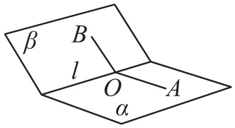

3.二面角的平面角 $α$ 的取值范围： $0^{∘}≤α≤{180}^{∘}$.

##### **四、平面与平面垂直**

1.平面与平面垂直的定义

两个平面相交，如果它们所成的二面角是⑦直二面角，就说这两个平面互相垂直.

2.判定定理与性质定理

|  |  |  |  |
| --- | --- | --- | --- |
|  | 文字语言 | 图形语言 | 符号语言 |
| 判定定理 | 如果一个平面过另一个平面的⑧垂线，那么这两个平面垂直 |  | $$\left.\left.\begin{matrix}l⊥α, \\ l⊂β\end{matrix}\right\}⇒α⊥β\right.$$ |
| 性质定理 | 两个平面垂直，如果一个平面内有一直线垂直于这两个平面的⑨交线，那么这条直线与另一个平面垂直 |  | $$\left.\left.\begin{matrix}α⊥β, \\ α∩β=a, \\ l⊥a, \\ l⊂β\end{matrix}\right\}⇒l⊥α\right.$$ |

###### **知识 拓展**

1.四个重要结论

（1）若两平行线中的一条垂直于一个平面，则另一条也垂直于这个平面.

（2）若一条直线垂直于一个平面，则它垂直于这个平面内的任何一条直线（证明线线垂直的一个重要方法）.

（3）垂直于同一条直线的两个平面平行.

（4）一条直线垂直于两平行平面中的一个，则这条直线与另一个平面也垂直.

2.三种垂直关系的转化

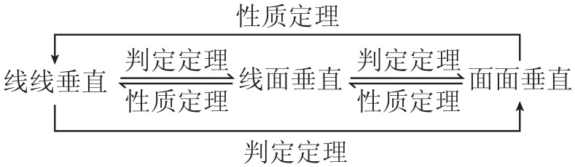

#### **诊断自测**

##### **题组1 走出误区**

1. 判一判.（对的打“√”，错的打“×”）

（1） 已知直线 $a$， $b$， $c$，若 $a⊥b$， $b⊥c$，则 $a//c$.( × )

（2） 直线 $l$ 与平面 $α$ 内的无数条直线都垂直，则 $l⊥α$.( × )

（3） 设 $m$， $n$ 是两条不同的直线， $α$ 是一个平面，若 $m//n$， $m⊥α$，则 $n⊥α$.( √ )

（4） 若两平面垂直，则其中一个平面内的任意一条直线都垂直于另一个平面.( × )

（5） 若平面 $α$ 内的一条直线垂直于平面 $β$ 内的无数条直线，则 .( × )

2. （易错题）已知,为直线， $α$ 为平面，且 $m⊂α$，则“ $n⊥m$”是“ $n⊥α$”的必要不充分条件.（填“充分不必要”“必要不充分”“充要”或“既不充分也不必要”）

**【易错点】**忽视直线与平面的特殊位置关系而致误.

[解析]当直线 $m$, $n$ 都在平面 $α$ 内时，不能由 $n⊥m$ 推出 $n⊥α$；若 $n⊥α$，由线面垂直的性质知 $n⊥m$，所以“ $n⊥m$”是“ $n⊥α$”的必要不充分条件.

##### **题组2 走进教材**

3. （人教A版必修②P158·例8改编）如图， $AB$ 是圆柱上底面的一条直径， $C$ 是上底面圆周上异于 $A$， $B$ 的一点， $D$ 为下底面圆周上一点，且 $AD⊥$ 圆柱的底面，则下列结论正确的是( B ).

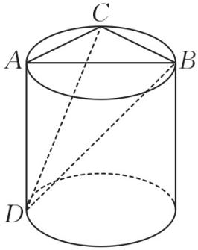

A. 平面 $ABC⊥$ 平面 $BCD$ B. 平面 $BCD⊥$ 平面 $ACD$

C. 平面 $ABD⊥$ 平面 $ACD$ D. 平面 $BCD⊥$ 平面 $ABD$

[解析]因为 $AB$ 是圆柱上底面的一条直径，所以 $AC⊥BC$，

又 $AD$ 垂直于圆柱的底面，所以 $AD⊥BC$，

因为 $AC∩AD=A$， $AC⊂$ 平面 $ACD$， $AD⊂$ 平面 $ACD$，

所以 $BC⊥$ 平面 $ACD$，

因为 $BC⊂$ 平面 $BCD$，所以平面 平面.故选.

4. （人教A版必修②P148·T3改编）在长方体 $ABCD−A′B′C′D′$ 中， $AB=BC=1$， $AA′=2$，则直线 $BA′$ 与 $AC$ 所成角的余弦值为 $\frac{\sqrt{10}}{10}$.

[解析]如图，连接 $CD′$，

易知 $CD′=BA′$，且 $CD′//BA′$，

则 $∠ACD′$ 是直线 $BA′$ 与 $AC$ 所成的角或其补角，

连接 $AD′$，在 $△ACD′$ 中， $AC=\sqrt{2}$， $AD′=CD′=\sqrt{5}$，

设 $AC$ 的中点为 $O$，连接 $D′O$，则 $D′O⊥AC$，故 $cos∠ACD′=\frac{\frac{\sqrt{2}}{2}}{\sqrt{5}}=\frac{\sqrt{10}}{10}$.

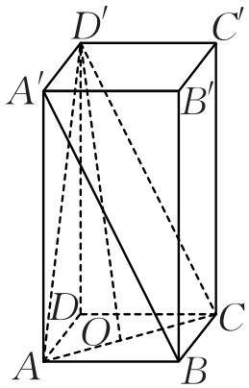

##### **题组3 走向高考**

5. [2023·全国甲卷改编]在三棱锥 $P−ABC$ 中， $△ABC$ 是边长为2的等边三角形， $PA=PB=2$, $PC=\sqrt{6}$，若 $E$ 为 $AB$ 的中点，则 $∠PCE=\frac{π}{4}$.

[解析]连接 $PE$, $CE$，如图，

$∵△ABC$ 是边长为2的等边三角形， $PA=PB=2$，

$∴PE⊥AB$, $CE⊥AB$，又 $PE⊂$ 平面 $PEC$, $CE⊂$ 平面 $PEC$， $PE∩CE=E$，

$∴AB⊥$ 平面 $PEC$，又 $PE=CE=2×\frac{\sqrt{3}}{2}=\sqrt{3}$， $PC=\sqrt{6}$，故 $PC^{2}=PE^{2}+CE^{2}$，即 $PE⊥CE$,故.

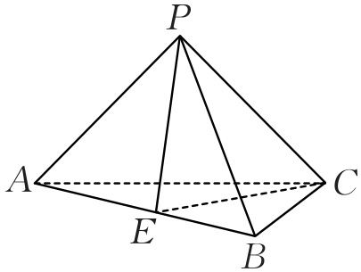

### **考点聚焦·突破**

#### **考点一 直线与平面垂直的判定与性质［师生共研］**

典例1 [2023·北京卷节选]如图，在三棱锥 $P−ABC$ 中， $PA⊥$ 平面 $ABC$， $PA=AB=BC=1$， $PC=\sqrt{3}$.求证： $BC⊥$ 平面 $PAB$.

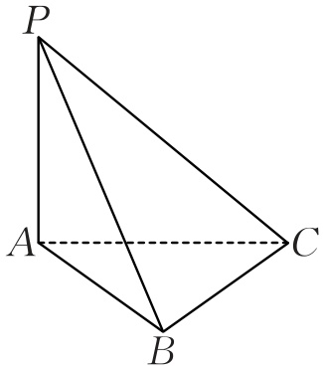

[解析]因为 $PA⊥$ 平面 $ABC$, $BC⊂$ 平面 $ABC$，

所以 $PA⊥BC$，同理 $PA⊥AB$，所以 $△PAB$ 为直角三角形，

所以 $PB=\sqrt{PA^{2}+AB^{2}}=\sqrt{2}$，又因为 $BC=1$, $PC=\sqrt{3}$，

所以 $PB^{2}+BC^{2}=PC^{2}$，则 $△PBC$ 为直角三角形，故 $BC⊥PB$，

又因为 $BC⊥PA$， $PA∩PB=P$，所以 $BC⊥$ 平面 $PAB$.



**证明线面垂直的四种方法**

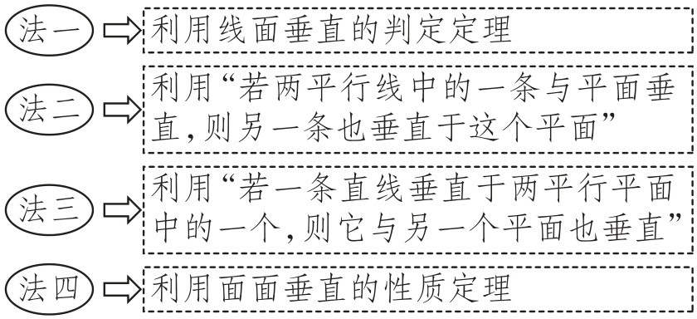

##### **针对训练**

[2023·新高考Ⅱ卷节选]如图，三棱锥 $A−BCD$ 中， $DA=DB=DC$， $BD⊥CD$， $∠ADB=∠ADC={60}^{∘}$， $E$ 为 $BC$ 的中点.证明： $BC⊥DA$.

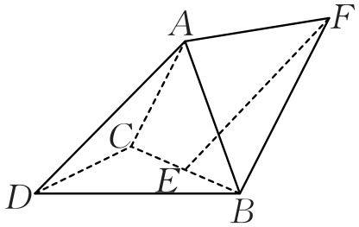

[解析]连接 $AE$, $DE$（图略），因为 $E$ 为 $BC$ 的中点， $DB=DC$，

所以 $DE⊥BC$, ①

因为 $DA=DB=DC$， $∠ADB=∠ADC={60}^{∘}$，所以 $△ACD≌△ABD$，

所以 $AC=AB$，从而 $AE⊥BC$, ②

由①②， $AE∩DE=E$， $AE⊂$ 平面 $ADE$, $DE⊂$ 平面 $ADE$，

得 $BC⊥$ 平面 $ADE$，又 $AD⊂$ 平面 $ADE$，所以 $BC⊥DA$.

#### **考点二 平面与平面垂直的判定与性质［师生共研］**

典例2 [2023·全国甲卷]如图，在三棱柱 $ABC−A_{1}B_{1}C_{1}$ 中， $A_{1}C⊥$ 平面 $ABC$, $∠ACB={90}^{∘}$.

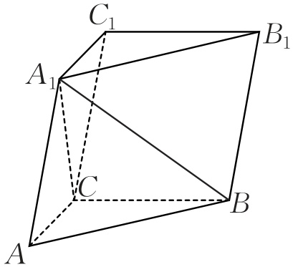

（1）证明：平面 $ACC_{1}A_{1}⊥$ 平面 $BB_{1}C_{1}C$.

（2）设 $AB=A_{1}B$, $AA_{1}=2$，求四棱锥 $A_{1}−BB_{1}C_{1}C$ 的高.

[解析]（1）因为 $A_{1}C⊥$ 平面 $ABC$， $BC⊂$ 平面 $ABC$,

所以 $A_{1}C⊥BC$,

又因为 $∠ACB={90}^{∘}$，即 $AC⊥BC$，

$A_{1}C⊂$ 平面 $ACC_{1}A_{1}$, $AC⊂$ 平面 $ACC_{1}A_{1}$， $A_{1}C∩AC=C$,

所以 $BC⊥$ 平面 $ACC_{1}A_{1}$，

又因为 $BC⊂$ 平面 $BB_{1}C_{1}C$,所以平面 $ACC_{1}A_{1}⊥$ 平面 $BB_{1}C_{1}C$.

（2）如图，过点 $A_{1}$ 作 $A_{1}O⊥CC_{1}$，垂足为 $O$.

因为平面 $ACC_{1}A_{1}⊥$ 平面 $BB_{1}C_{1}C$，平面 $ACC_{1}A_{1}∩$ 平面 $BB_{1}C_{1}C=CC_{1}$， $A_{1}O⊂$ 平面 $ACC_{1}A_{1}$，

所以 $A_{1}O⊥$ 平面 $BB_{1}C_{1}C$，

所以四棱锥 $A_{1}−BB_{1}C_{1}C$ 的高为 $A_{1}O$.

因为 $A_{1}C⊥$ 平面 $ABC$， $AC⊂$ 平面 $ABC$, $BC⊂$ 平面 $ABC$,

所以 $A_{1}C⊥BC$, $A_{1}C⊥AC$,

又因为 $A_{1}B=AB$， $BC$ 为公共边，

所以 $△ABC≌△A_{1}BC$，所以 $A_{1}C=AC$.

设 $A_{1}C=AC=x$，则 $A_{1}C_{1}=x$，

所以 $O$ 为 $CC_{1}$ 的中点， $OC_{1}=\frac{1}{2}AA_{1}=1$,

又因为 $A_{1}C⊥AC$,所以 $A_{1}C^{2}+AC^{2}=AA_{1}^{2}$,

即 $x^{2}+x^{2}=2^{2}$，解得 $x=\sqrt{2}$，

所以 $A_{1}O=\sqrt{A_{1}C_{1}^{2}−OC_{1}^{2}}=\sqrt{{\left(\sqrt{2}\right)}^{2}−1^{2}}=1$，

所以四棱锥 $A_{1}−BB_{1}C_{1}C$ 的高为1.

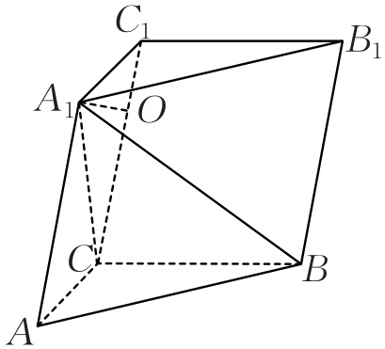



**平面与平面垂直的证明方法**

|  |  |
| --- | --- |
| 定义法 | 利用面面垂直的定义，即判定两平面所成的二面角为直二面角，将证明面面垂直转化为证明平面角为直角 |
| 定理法 | 利用面面垂直的判定定理，即证明其中一个平面经过另一个平面的一条垂线，进而把问题转化为证明线线垂直 |

【注意】在已知面面垂直时，一般要用性质定理进行转化.在一个平面内作交线的垂线，转化为线面垂直，然后转化为面面垂直.

##### **针对训练**

[2023·全国甲卷节选]如图，在三棱柱 $ABC−A_{1}B_{1}C_{1}$ 中， $A_{1}C⊥$ 底面 $ABC$， $∠ACB={90}^{∘}$, $AA_{1}=2$，点 $A_{1}$ 到平面 $BCC_{1}B_{1}$ 的距离为1.求证： $A_{1}C=AC$.

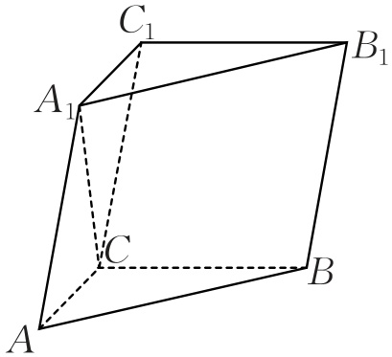

[解析]如图， $∵A_{1}C⊥$ 平面 $ABC$， $BC⊂$ 平面 $ABC$，

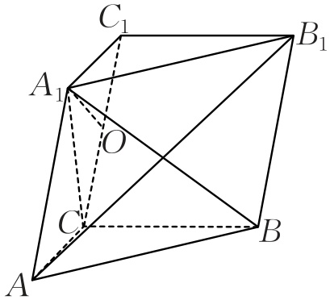

$∴A_{1}C⊥BC$，又 $BC⊥AC$， $A_{1}C⊂$ 平面 $ACC_{1}A_{1}$, $AC⊂$ 平面 $ACC_{1}A_{1}$， $A_{1}C∩AC=C$,

$∴BC⊥$ 平面 $ACC_{1}A_{1}$，又 $BC⊂$ 平面 $BCC_{1}B_{1}$，

$∴$ 平面 $ACC_{1}A_{1}⊥$ 平面 $BCC_{1}B_{1}$.

过点 $A_{1}$ 作 $A_{1}O⊥CC_{1}$ 于点 $O$，又平面 $ACC_{1}A_{1}∩$ 平面 $BCC_{1}B_{1}=CC_{1}$， $A_{1}O⊂$ 平面 $ACC_{1}A_{1}$， $∴A_{1}O⊥$ 平面 $BCC_{1}B_{1}$,

$∵$ 点 $A_{1}$ 到平面 $BCC_{1}B_{1}$ 的距离为1， $∴A_{1}O=1$，

在 $Rt△A_{1}CC_{1}$ 中， $A_{1}C⊥A_{1}C_{1}$, $CC_{1}=AA_{1}=2$，

设 $CO=x$，则 $C_{1}O=2−x$，

$∵△A_{1}OC$, $△A_{1}OC_{1}$, $△A_{1}CC_{1}$ 均为直角三角形，且 $CC_{1}=2$， $CO^{2}+A_{1}O^{2}=A_{1}C^{2}$， $A_{1}O^{2}+OC_{1}^{2}=A_{1}C_{1}^{2}$， $A_{1}C^{2}+A_{1}C_{1}^{2}=C_{1}C^{2}$，

$∴1+x^{2}+1+{\left(2−x\right)}^{2}=4$，解得 $x=1$， $∴AC=A_{1}C=A_{1}C_{1}=\sqrt{2}$，

$∴A_{1}C=AC$.

#### **考点三 平行、垂直关系的综合应用［师生共研］**

典例3 [2024·重庆校考]如图，在四棱锥 $P−ABCD$ 中，底面 $ABCD$ 是菱形， $∠ABC={60}^{∘}$， $△PAB$ 为正三角形，且侧面 $PAB⊥$ 底面 $ABCD$, $E$， $M$ 分别为线段 $AB$， $PD$ 的中点.

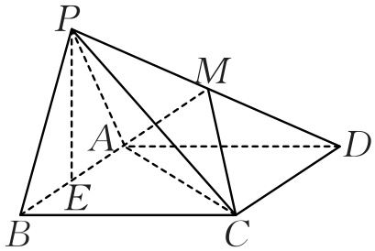

（1）求证： $BP//$ 平面 $ACM$.

（2）在棱 $CD$ 上是否存在点 $G$，使得平面 $GAM⊥$ 平面 $ABCD$？若存在，请求出 $\frac{CG}{CD}$ 的值；若不存在，请说明理由.

[解析]（1）如图1，连接 $BD$ 交 $AC$ 于点 $O$.连接 $MO$，因为四边形 $ABCD$ 是菱形，所以 $O$ 为 $BD$ 的中点.又因为 $M$ 为 $PD$ 的中点，所以 $MO//BP$，

又因为 $BP⊄$ 平面 $ACM$, $MO⊂$ 平面 $ACM$，所以 $BP//$ 平面 $ACM$.

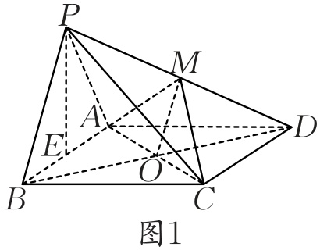

（2）因为 $△PAB$ 为正三角形， $E$ 是 $AB$ 的中点，所以 $PE⊥AB$,

又侧面 $PAB⊥$ 底面 $ABCD$，平面 $PAB∩$ 平面 $ABCD=AB$， $PE⊂$ 平面 $PAB$，

所以 $PE⊥$ 平面 $ABCD$，

如图2，连接 $DE$，取 $DE$ 的中点 $K$，连接 $MK$，则 $MK$ 是 $△PDE$ 的中位线，所以 $MK//PE$，所以 $MK⊥$ 平面 $ABCD$，

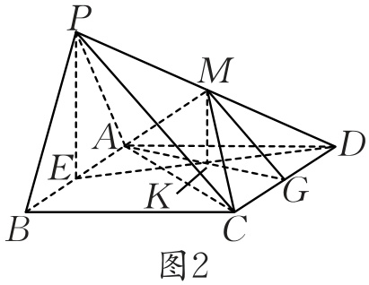

连接 $AK$，并延长交 $CD$ 于点 $G$，连接 $AG$,又 $MK⊂$ 平面 $AMG$，所以平面 $AMG⊥$ 平面 $ABCD$.

因为 $AE//GD$，所以 $∠KAE=∠KGD$, $∠KEA=∠KDG$，

又因为 $EK=KD$，所以 $△AEK≌△GDK$，所以 $AE=GD=\frac{1}{2}CD$，

故棱 $CD$ 上存在点 $G$，使得平面 $GAM⊥$ 平面 $ABCD$， $\frac{CG}{CD}=\frac{1}{2}$.



**平行、垂直关系的综合应用的两点注意**

1.在求解垂直与平行的综合问题时，应注意平行、垂直性质及判定的综合应用；

2.三种垂直的综合问题，一般通过作辅助线进行线线、线面、面面垂直间的转化.

##### **针对训练**

[2024·赣州模拟]如图，在三棱柱 $ABC−A_{1}B_{1}C_{1}$ 中，侧面 $AA_{1}C_{1}C$ 是矩形，侧面 $BB_{1}C_{1}C$ 是菱形， $∠B_{1}BC={60}^{∘}$， $D$， $E$ 分别为棱 $AB$， $B_{1}C_{1}$ 的中点， $F$ 为线段 $C_{1}E$ 的中点.

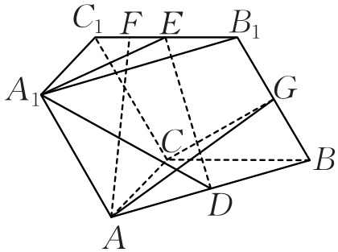

（1） 求证： $AF//$ 平面 $A_{1}DE$.

[解析]如图，取 $A_{1}C_{1}$ 的中点 $M$，连接 $AM$, $EM$, $FM$，

因为 $AA_{1}//BB_{1}$ 且 $AA_{1}=BB_{1}$，所以四边形 $AA_{1}B_{1}B$ 为平行四边形，所以 $AB//A_{1}B_{1}$ 且 $AB=A_{1}B_{1}$，

因为 $D$ 为 $AB$ 的中点，所以 $AD//A_{1}B_{1}$ 且 $AD=\frac{1}{2}A_{1}B_{1}$，

因为 $M$， $E$ 分别为 $A_{1}C_{1}$， $B_{1}C_{1}$ 的中点，所以 $EM//A_{1}B_{1}$ 且 $EM=\frac{1}{2}A_{1}B_{1}$，所以 $AD//EM$ 且 $AD=EM$，所以四边形 $ADEM$ 为平行四边形，所以 $AM//DE$，

因为 $AM⊄$ 平面 $A_{1}DE$， $DE⊂$ 平面 $A_{1}DE$，所以 $AM//$ 平面 $A_{1}DE$，

因为 $M$， $F$ 分别为 $A_{1}C_{1}$， $C_{1}E$ 的中点，所以 $FM//A_{1}E$，

因为 $FM⊄$ 平面 $A_{1}DE$， $A_{1}E⊂$ 平面 $A_{1}DE$，所以 $FM//$ 平面 $A_{1}DE$，

因为 $AM∩FM=M$， $AM⊂$ 平面 $AFM$， $FM⊂$ 平面 $AFM$，所以平面 $AFM//$ 平面 $A_{1}DE$，

因为 $AF⊂$ 平面 $AFM$，所以 $AF//$ 平面 $A_{1}DE$.

（2） 在棱 $BB_{1}$ 上是否存在一点 $G$，使平面 $ACG⊥$ 平面 $BB_{1}C_{1}C$？若存在，请指出点 $G$ 的位置，并证明你的结论；若不存在，请说明理由.

[解析]当 $G$ 为 $BB_{1}$ 的中点时，平面 $ACG⊥$ 平面 $BB_{1}C_{1}C$，连接 $B_{1}C$,

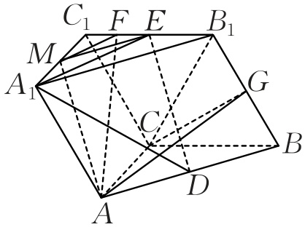

因为四边形 $AA_{1}C_{1}C$ 为矩形，所以 $AC⊥CC_{1}$，因为 $BB_{1}//CC_{1}$，所以 $BB_{1}⊥AC$，

因为四边形 $BB_{1}C_{1}C$ 为菱形，所以 $BC=BB_{1}$，

因为 $∠B_{1}BC={60}^{∘}$，所以 $△B_{1}BC$ 为等边三角形，

因为 $G$ 为 $BB_{1}$ 的中点，所以 $BB_{1}⊥CG$，

因为 $AC∩CG=C$， $AC⊂$ 平面 $ACG$， $CG⊂$ 平面 $ACG$，所以 $BB_{1}⊥$ 平面 $ACG$，

因为 $BB_{1}⊂$ 平面 $BB_{1}C_{1}C$，所以平面 $ACG⊥$ 平面 $BB_{1}C_{1}C$，

因此，当 $G$ 为 $BB_{1}$ 的中点时，平面 $ACG⊥$ 平面 $BB_{1}C_{1}C$.

### **拓展教材 深度学习**

**三余弦定理和三正弦定理**

1.三余弦定理：如图1，设 $A$ 为平面 $α$ 上一点，过点 $A$ 的斜线 $AV$ 在平面 $α$ 上的射影为 $AO$， $AB$ 为平面 $α$ 上的一条直线，则 $cosθ=cosθ_{1}cosθ_{2}$.

【说明】线面角是斜线与平面内任意直线的所成角的最小值，即线面角是线线角的最小值.

2.三正弦定理：如图2，设二面角 $m−AB−n$ 的大小为 $α$，在平面 $m$ 上有一条射线 $AC$，它和棱 $AB$ 所成角为 $β$，和平面 $n$ 所成角为 $γ$，则 $sinγ=sinαsinβ$.

【说明】二面角是半平面内的一条直线与另一半平面所成线面角的最大值，即二面角是线面角的最大值.

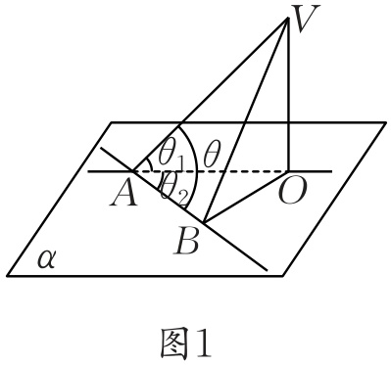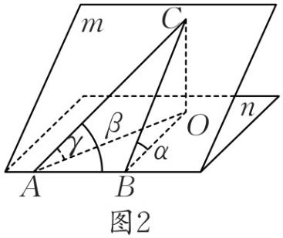

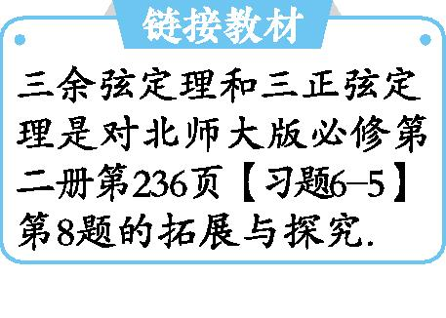

典例1 如图，在 $Rt△ABC$ 中， $∠BAC=\frac{π}{2}$， $PA$ 是与平面 $ABC$ 相交的斜线， $∠PAB=∠PAC=\frac{π}{3}$，则 $PA$ 与平面 $ABC$ 所成角为 $\frac{π}{4}$.

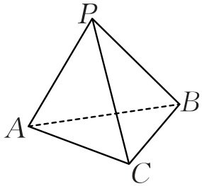

[解析]依题意，斜线 $PA$ 在平面 $ABC$ 上的射影必在 $∠BAC$ 的平分线上，设点 $P$ 在平面 $ABC$ 内的射影为 $O$，连接 $AO$，并延长与 $BC$ 交于点 $D$，如图，设 $∠PAO=θ$，则 $θ$ 为斜线 $PA$ 与平面 $ABC$ 所成角，所以由三余弦定理可得 $cosθ=\frac{cos\frac{π}{3}}{cos\frac{π}{4}}=\frac{\sqrt{2}}{2}$，所以 $θ=\frac{π}{4}$.

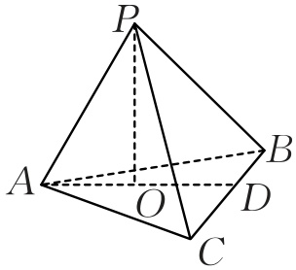

典例2 在三棱锥 $P−ABC$ 中， $AB=BC=2\sqrt{2}$， $PA=PB=PC=4$， $AB⊥BC$，若点 $M$ 在 $BC$ 上，且二面角 $M−PA−C$ 为 ${30}^{∘}$，则直线 $PC$ 与平面 $PAM$ 所成角的正弦值是 $\frac{\sqrt{3}}{4}$.

[解析]因为 $AB⊥BC$， $AB=BC=2\sqrt{2}$，所以 $AC=4$，所以 $∠CPA={60}^{∘}$，二面角 $M−PA−C$ 为 ${30}^{∘}$，设直线 $PC$ 与平面 $PAM$ 所成的角为 $α$，则由三正弦定理得 $sinα=sin{60}^{∘}sin{30}^{∘}=\frac{\sqrt{3}}{4}$.

深度训练1 已知 $∠ACB={90}^{∘}$， $P$ 为平面 $ABC$ 外一点， $PC=2$，点 $P$ 到 $∠ACB$ 的两边 $AC$， $BC$ 的距离均为 $\sqrt{3}$，则点 $P$ 到平面 $ABC$ 的距离为( A ).

A. $\sqrt{2}$ B. 1 C. $\frac{\sqrt{2}}{2}$ D. $\frac{\sqrt{3}}{2}$

[解析]如图 ， $OC$ 是 $∠ACB$ 的平分线， $OD⊥AC$ 于点 $D$，连接 $PD$，

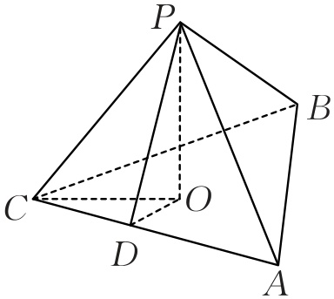

使得 $PD⊥AC$，所以 $PD=\sqrt{3}$，

又 $PC=2$，所以 $∠PCD={60}^{∘}$， $CD=1$.

由三余弦定理可得 $cos∠PCD=cos∠PCO⋅cos∠OCD$，即 $\frac{1}{2}=cos∠PCO⋅\frac{\sqrt{2}}{2}$，得 $cos∠PCO=\frac{\sqrt{2}}{2}$，所以 $PO=CO=\sqrt{2}$.故选 $A$.

深度训练2 如图，已知 $ABC−A_{1}B_{1}C_{1}$ 是正三棱柱， $D$ 是 $AC$ 的中点，若 $AB_{1}⊥BC_{1}$，则二面角 $D−BC_{1}−C$ 的大小为 ${45}^{∘}$.

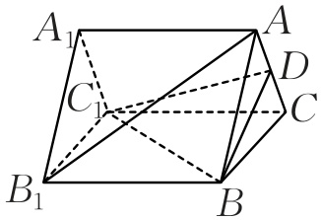

[解析]如图，取 $BC$ 的中点 $E$，连接 $AE$， $B_{1}E$， $B_{1}E$ 与 $BC_{1}$ 交于点 $H$，则 $B_{1}E$ 为 $AB_{1}$ 在平面 $BB_{1}C_{1}C$ 上的射影，因为 $AB_{1}⊥BC_{1}$，所以 $B_{1}E⊥BC_{1}$.设 $AB=2$，由 $△C_{1}B_{1}B∼△B_{1}BE$，得 $BB_{1}=\sqrt{2}$，从而直线 $BD$ 与平面 $BCC_{1}$ 所成的角 $α=∠DBC={30}^{∘}$.设 $β=∠DBC_{1}$， $θ=∠C_{1}BC$，易知 $cosθ=\frac{\sqrt{6}}{3}$，由三余弦定理得 $cosβ=cosαcosθ=\frac{\sqrt{3}}{2}×\frac{\sqrt{6}}{3}=\frac{\sqrt{2}}{2}$，所以 $β={45}^{∘}$，设二面角 $D−BC_{1}−C$ 的大小为 $γ$，再由三正弦定理得 $sinγ=\frac{sinα}{sinβ}=\frac{\sqrt{2}}{2}$，所以 $γ={45}^{∘}$.

